Наглядное моделирование, как средство развития связной речи дошкольников
«Учите ребенка каким-нибудь неизвестным ему пяти словам - он будет долго напрасно мучиться, но свяжите двадцать таких слов с картинками, и он усвоит на лету» К. Д. Ушинский.
Связная речь – это развернутое, законченное, композиционно и грамматически оформленное, смысловое и эмоциональное высказывание, состоящее из ряда логически связанных предложений.
На сегодняшний день существует множество методик, с помощью которых можно регулировать процесс развития речи у детей, одной из них является метод наглядного моделирования.
"Наглядное моделирование" - это воспроизведение существенных свойств изучаемого объекта, создание его заместителя и работа с ним.
Применение метода наглядного моделирования существенно облегчает процесс овладения детьми навыками связной речи, позволяет успешно преодолевать недостатки в ее развитии.
Дети учатся планировать свою речь, обогащают свой словарный запас, закрепляют навыки словообразования, у них формируется и совершенствуется умение описывать предметы, составлять рассказы.
В качестве условных заместителей (элементов модели) могут выступать символы разнообразного характера:

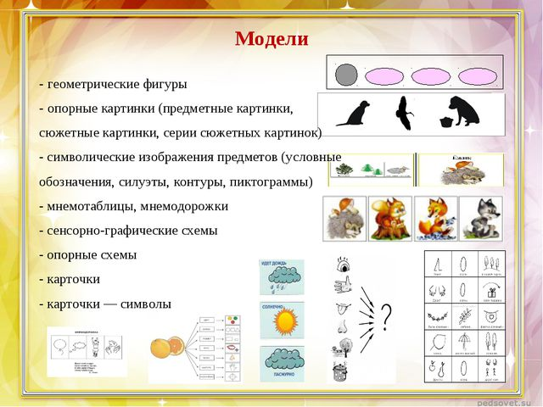

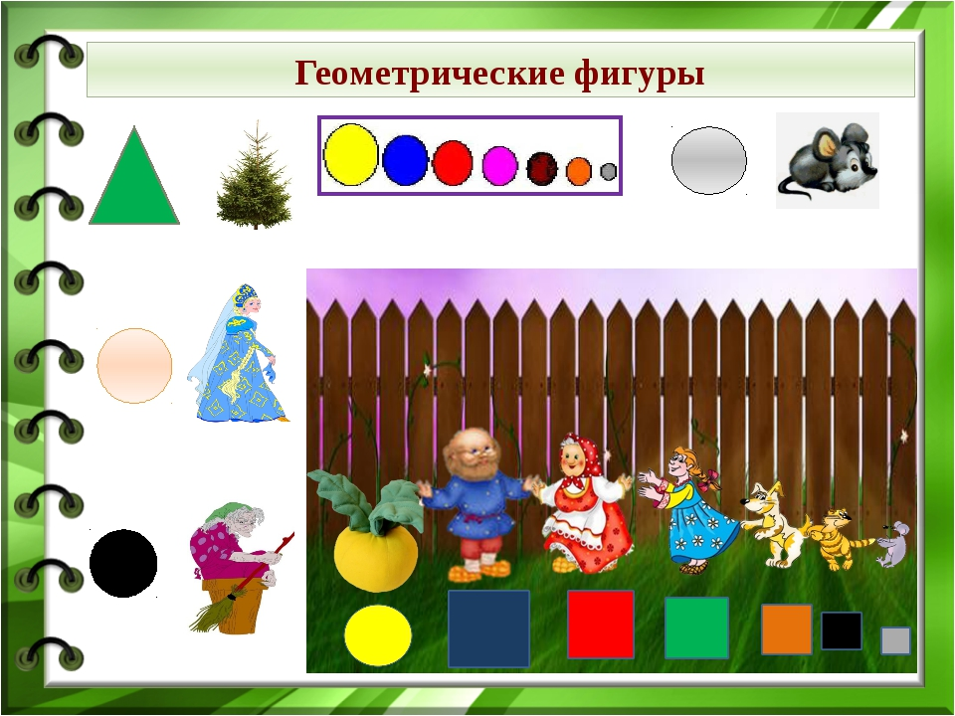
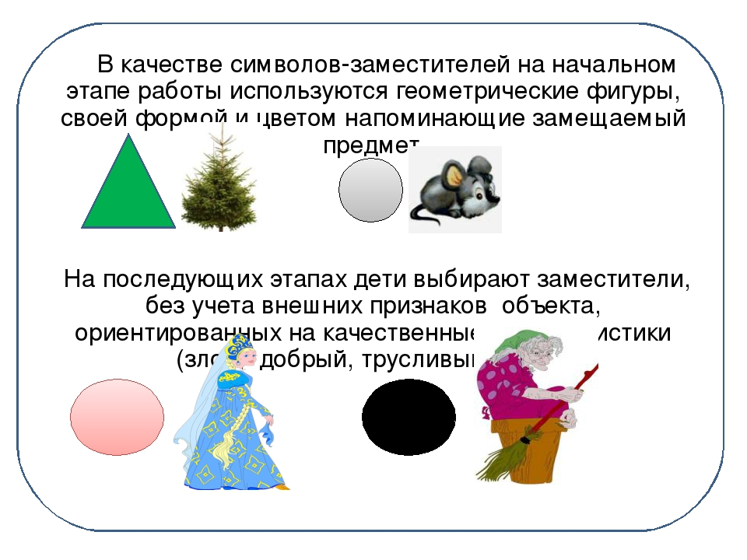
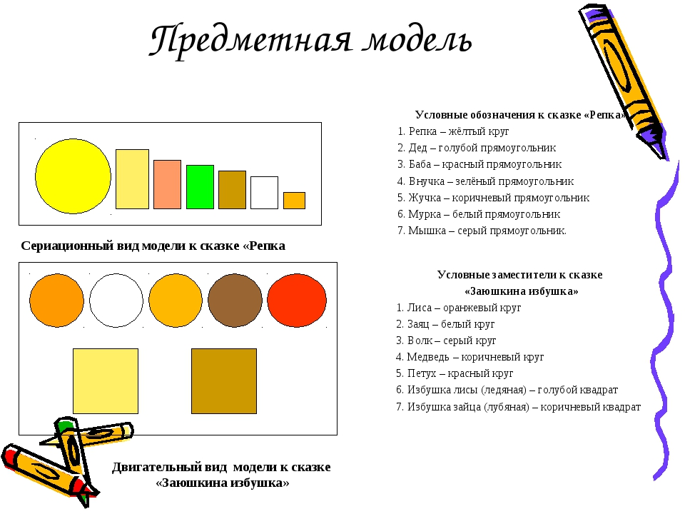

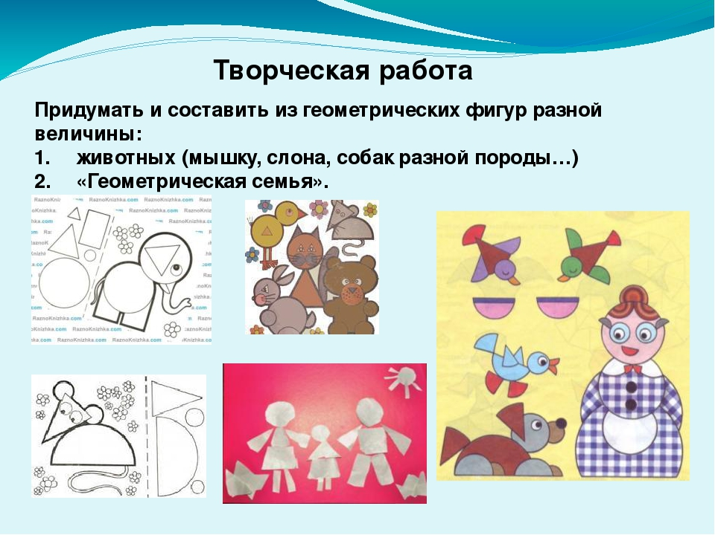
Моделирование по сказке «Кот, петух и лиса».
1. Чтение сказки.
2. Беседа по сказке:
- Кто жил в домике?
- Что наказывал котик петушку, когда уходил в лес?
- Кто хотел утащить петушка?
- Какую песенку пела лисичка?
- Как петушок звал котика?
- Как котик спас петушка?
3. А теперь давайте поиграем в сказку. Посмотрите сколько у меня фигурок. (рассматривание и называние геометрических фигур). Пусть квадрат будет избушкой в которой живут кот с петушком. Какая фигурка будет котиком? Почему котик – серый кружок? (Потому что котик такого же цвета – серый). Какая фигурка будет петушком? Почему петушок – это красный треугольник? (Потому что у петушка красный гребешок и красная бородка). Кем же будет оранжевый треугольник? Почему лисичка – большой оранжевый треугольник? (Потому что лисичка рыжая и по размеру больше,чем петушок и котик).
4. Рассказывание сказки с использованием геометрических фигур
Жили в домике петушок и котик
(в квадрат помещаются круг, треугольник)
Ушел котик из домика на охоту.
(в квадрате остается треугольник, круг убирается)
А лиса тут как тут.
(рядом с квадратом выкладывается оранжевый треугольник)
Схватила лиса петушка и понесла.
(красный треугольник помещается на оранжевый)
Лиса несет петушка, а котик их догоняет.
(рядом с оранжевым треугольником выкладывается серый кружок)
Отнял котик петушка и принес домой.
(красный треугольник перемещаем на серый круг и выкладываем квадрат)
(дети по показу выполняют действия с геометрическими фигурами)
Игра с фигурками может продолжаться, пока сохраняется интерес.
5. Рассказывание сказки с опорой на рамки
